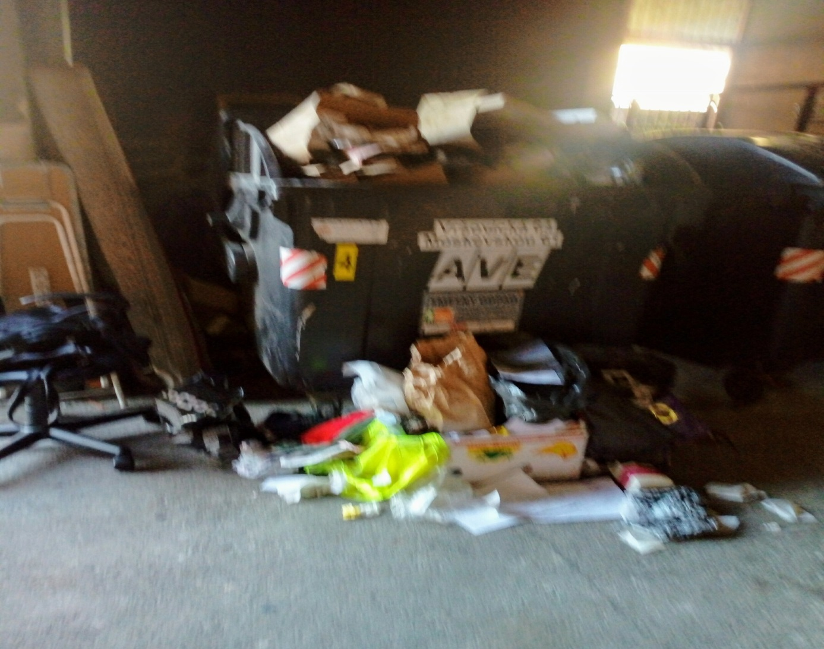

**ZNOVU PŘIPOMÍNÁME:**

**DO SPOLEČNÝCH ČÁSTÍ DOMU, VČETNĚ PROSTORU POPELNIC, SE NESMÍ VOLNĚ POHAZOVAT ŽÁDNÝ ODPAD.**

**Toto pochází od paní Staleva, pana Ognyanova a firmy RPM service – všichni Moskevská 1464.**

**Byla přeplněna popelnice hned za mříží, zbytek položen na podlahu, přestože další čtyři popelnice vedle byly prázdné**

Zjistila domovní služba 31.3.2020 Za výbor SVJ Vladimír Zasadil